Petak

Sat 1= Hrvatski jezik

Spoji slovo i riječ koja počinje tim slovom („a kao ….?“). Na kraju imenuj svako slovo.



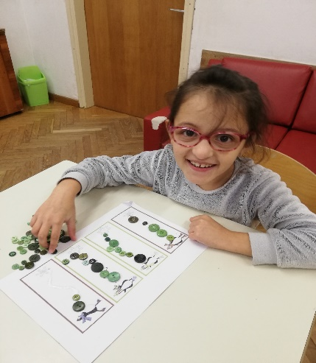







Sat 2= Hrvatski jezik

Crvenom bojom oboji slovo A. Žutom bojom oboji slovo U.



Sat 3= Likovna kultura

Ponovno uzmi komad plastelina te uz podršku starijeg člana obitelji oblikuj slova U i O.

U O

Sat 4= Priroda i društvo

Zamoli starijeg člana obitelji da ti pročita tekst ispod svake sličice, a ti prati slikovni materijal. Na kraju riješi nastavni listić.

**Livada u proljeće**

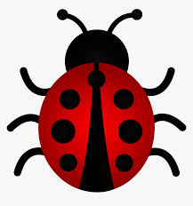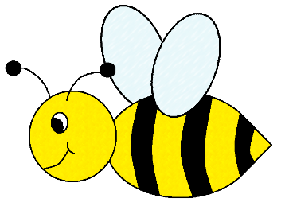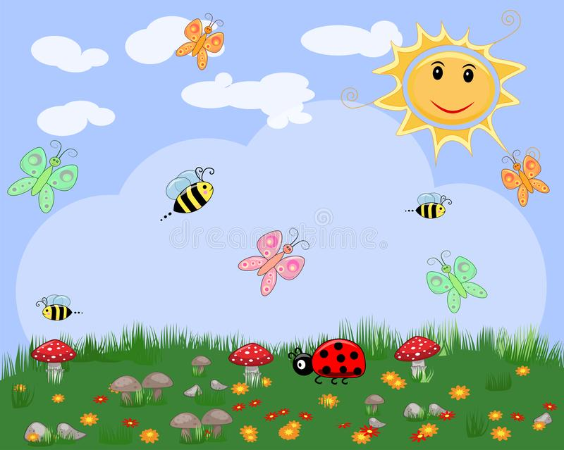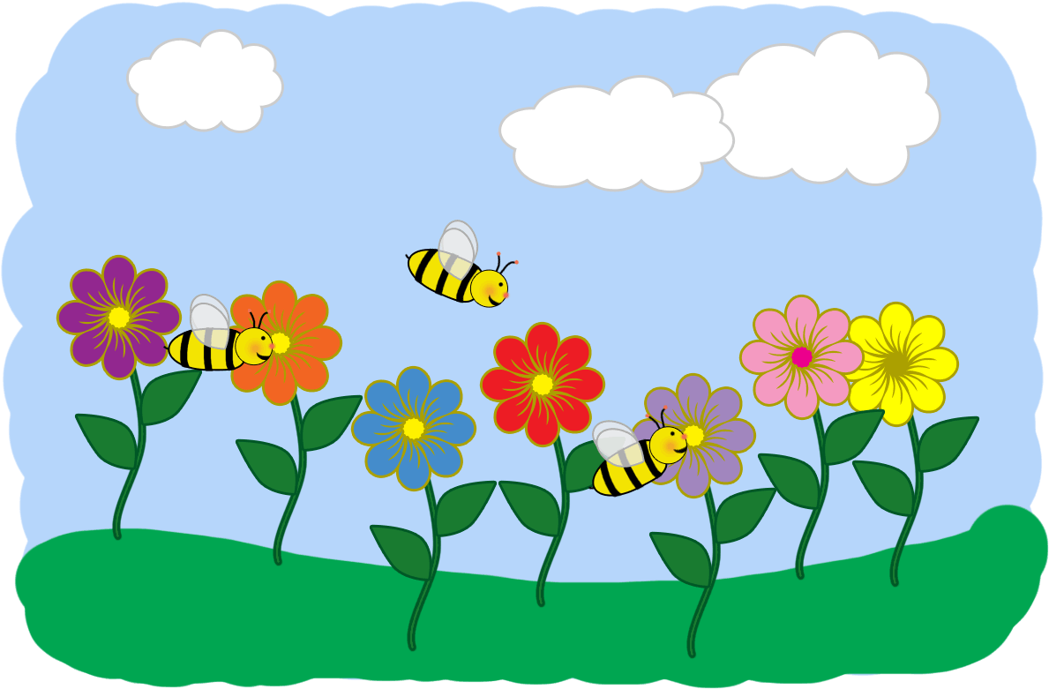

Na livadi vidimo bubamare, pčele i leptire.

U proljeće se bude kukci.

U proljeće na livadi počinje rasti cvijeće.

Zaokruži točan odgovor.



U proljeće na livadi počinje rasti cvijeće.

Zimi na livadi počinje rasti cvijeće.

Zaokruži životinje koje u proljeće vidimo na livadi.

 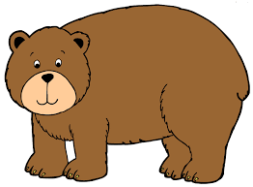

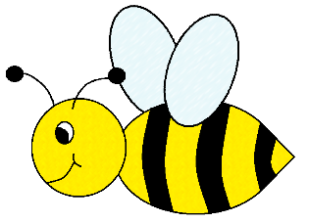



Sat 5= PERP

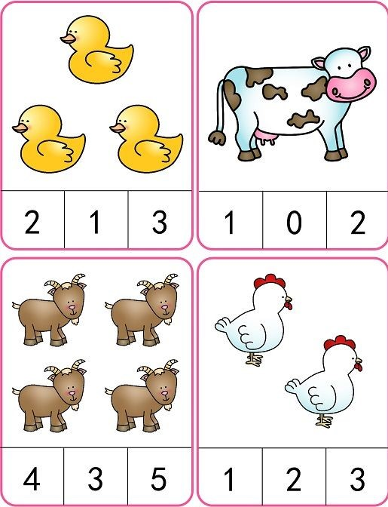Zaokruži broj koji govori koliko ima sličica.